Desenvolvimento e Integração de Aplicações Distribuídas

Projeto de Fluxo de Caixa

Análise e Desenvolvimento de Sistemas 4º Semestre

Filipe Prado 10100658
Lucas Augusto 10100435
Luis Sukys 10100748
Índice

1. Proposta Executiva
1.1. Introdução
1.2. Objetivos
1.3. Premissas
1.4. Restrições
1.5. Obstáculos
1.6. Estratégias
1.7. Análise de Viabilidade
1.8. Partes Interessadas
1.9. Arquitetura
1.10. Protótipo

1. Proposta executiva

1.1. Introdução

Muitas pessoas tem dificuldade em controlar seus gastos, sejam mensais, semanais ou até mesmo diários. Apesar de já existirem sistemas que controlam esse fluxo eles são usualmente cheios de opções o que os torna muito complexos. Esse fato acaba por intimidar as pessoas que não tem grande habilidade com a informática.

Com isso, a deficiência do controle de fluxo de caixa afeta a população em geral devido a falta de tecnologia com recursos simples para um eficaz controle dos gastos financeiros. O benefício desse Projeto é desenvolver uma tecnologia prática e de fácil manuseio por parte de usuários sem experiência na área de informática e do controle dos seus gastos mensais.

1.2. Objetivos

Este projeto tem como objetivo apresentar a construção de uma ferramenta web para controle de fluxo de caixa. A ferramenta possuirá distinção de usuários, confirmação de cadastro por email, disponibilização de fluxo mensal via web service (com validação de usuário) e fluxo divido mensalmente.

1.3. Premissas

- A equipe irá se reunir todos os sábados, até a data da entrega, para o desenvolvimento do produto.

1.4. Restrições

- O projeto deve ser desenvolvido até novembro de 2011.
- O projeto deve ser desenvolvido em Dot Net.
- Falta de ambiente compartilhado para desenvolvimento.
- Tempo de desenvolvimento de 3h/homem semanais.
- O projeto deve ser entregue compactado em formato “.zip”.

1.5. Obstáculos

- falta de domínio completo da linguagem C#.
- Falta de disponibilidade dos integrantes do grupo pode gerar atrasos.

1.6. Estratégias

A equipe irá definir pacotes de desenvolvimento e designará a cada integrante do grupo o pacote de desenvolvimento que mais se assemelhar a seu conhecimento técnico, agilizando assim o desenvolvimento da solução.

1.7. Análise de viabilidade

Não foi realizada uma análise de viabilidade por se tratar de um projeto pedagógico. Contudo, devido a sua natureza não encontramos produto similar no mercado.

Não foi localizado no mercado concorrência para o produto apresentado por este projeto. Estima-se que o produto vá provocar grande procura no mercado devido este ser totalmente gratuito.

1.8. Partes interessadas

O público-alvo do sistema é todo usuário que busca uma solução simples e totalmente web para o problema em controle de fluxo de caixa.

1.9. Arquitetura

A aplicação WEB cuidará da parte Visual do sistema, faz o consumo do projeto “e-mail”, do projeto “entidade” e do Web-Service. Ela não realiza a persistência diretamente no banco para evitar o tratamento de negócio na camada WEB. O projeto entidade é um espelho das tabelas do Banco de dados e será consumido tando pela projeto WEB como pelo Web-Service.
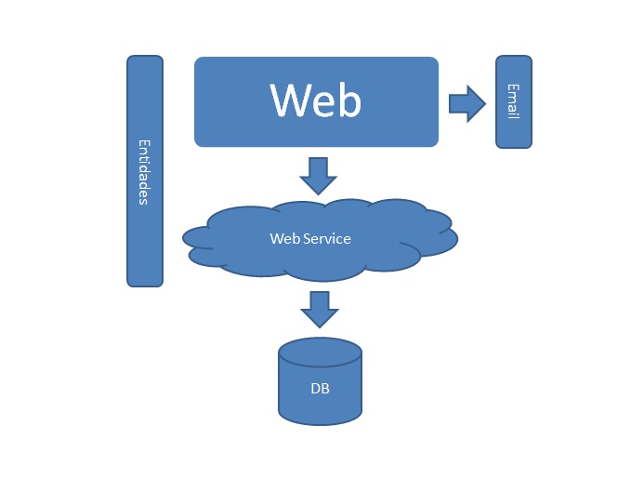

1.10. Protótipo de telas

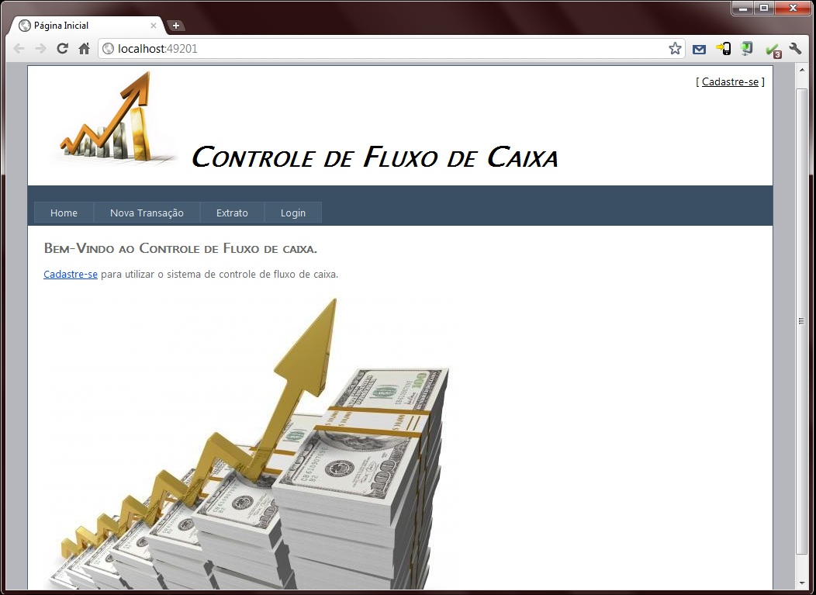
Página inicial do Sistema

Nesta área o cliente poderá se logar ou ser direcionado à parte de cadastro.

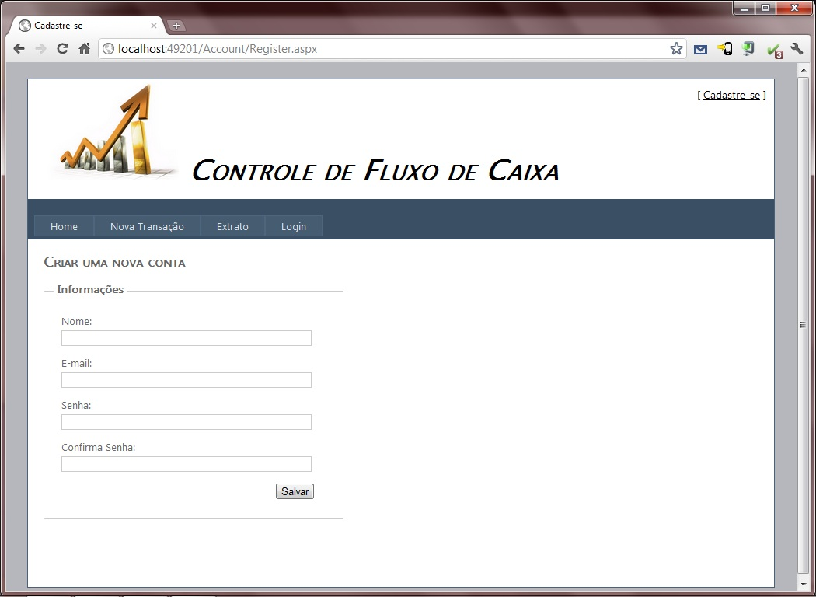
Área para criar uma nova conta.

Nesta área o usuário novo poderá se cadastrar com algumas informações básicas. O cadastro encaminhará um e-mail ao cliente para validação do seu cadastro.

Nome:
Campo para preenchimento do nome do cliente. Campo obrigatório com no máximo 75 caracteres. Numeros não permitidos neste campo.

E-mail:
- Campo texto com validação de preenchimento obrigatório e que seja do tipo de e-mail.

Senha:
Campo para digitar uma senha. Validação para conter pelo menos 06 digitos alfa-numéricos

Confirmação de Senha:
Campo para confirmação da senha. Validação para que seja identico ao texto digitado no campo “Senha”.

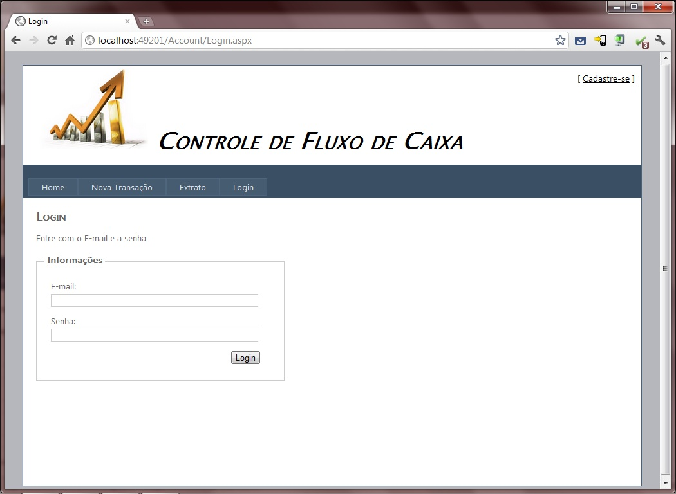
Área para login

Nesta área o usuário já cadastrado poderá efetuar o login para entrar no sistema.

E-mail:
- Campo texto com validação de preenchimento obrigatório e que seja do tipo de e-mail.

Senha:
Campo para digitar uma senha. Validação para conter pelo menos 06 digitos alfa-numéricos

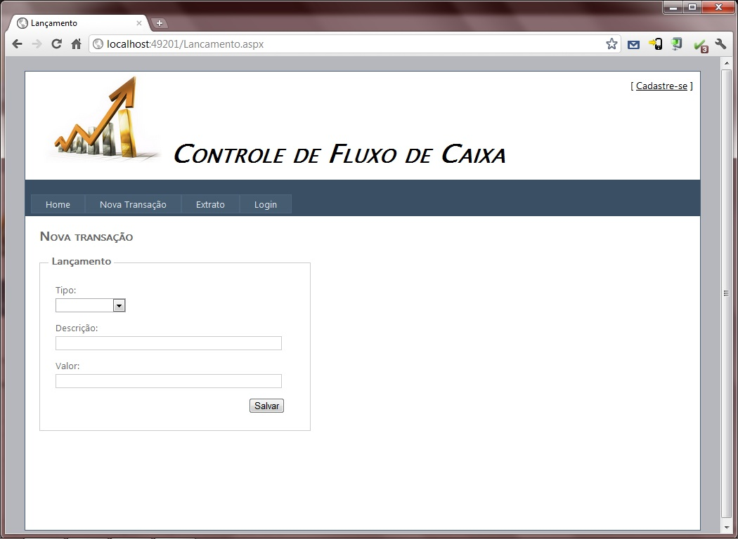
Área para inserção de uma nova transação

Nesta página o cliente poderá lançar uma nova transação, discriminando o tipo de transação, a descrição e o valor da transação.

Transação:
- Débito ou crédito. Não necessita de validação pois serão dados fixos.

Descrição:
- Texto livre para descrição do lançamento. Haverá um limite para 75 caracteres.

Valor:
– Valor lançado. Será validado para ser um tipo double (XX,XX).

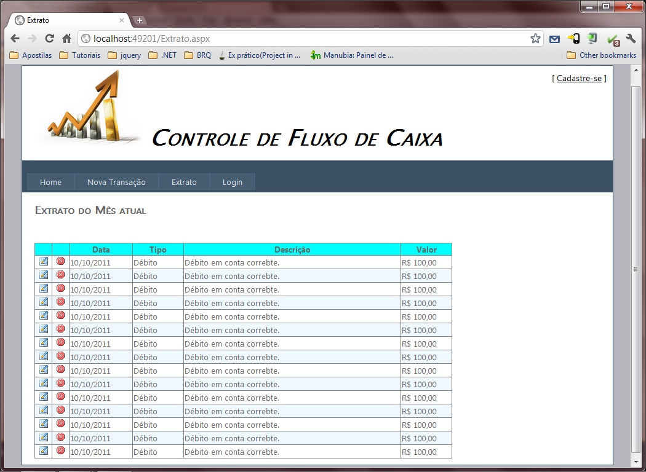
Área de controle de lançamentos

Nesta área o cliente poderá visualizar os seus lançamentos e acompanhar os gastos. Ele poderá editar ou excluir os lançamentos. Ele pode visualizar dados da transação como data, débito, descrição e valor. Ao final da página haverá o total dos lançamentos.

